居海燕获奖论文情况（有纸质获奖证明文件）
- 以下粘贴获奖论文的证明文件（每图占一页）
http://jky.czedu.cn/html/jyky/2015/HBOQNDEO_1221/82239.html
2015年常州市学前教育“关于幼儿园游戏和环境专题论文”评比结果
【信息时间：2015-12-21 阅读次数：360】
为引导教师加强学习、反思、实践、总结，交流和分享幼儿教育改革经验，以《纲要》和《指南》精神指导实践，重点开展幼儿园游戏和环境的研究，促进教师专业能力提升。常州市学前教育专业委员会组织开展了常州市幼儿园教师论文评比，并定于2015年12月29日组织召开学术年会进行交流研讨并颁发论文获奖证书。
本次论文收到560多篇，参评对象是省市学前教育学会的会员，广大幼儿园教师围绕常州市教研重点，结合实际进行幼儿园游戏和环境的研究，涌现出很多鲜活的案例，活动经验和反思分析，实践性强，体现出科学的理念和教师行为的改善，也反映了一些幼儿园的课程文化和儿童学习生态。但有些论文对于游戏和环境的研究还浮于形式，泛泛而谈，从观点到观点，没有实践支撑。经多轮评审，评出一等奖20篇；二等奖40篇；三等奖60篇。评比结果参见附件。

附：常州市2015年度学前教育论文评比结果
常州市教育学会 学前教育专业委员会
2015年12月21日
附件下载：
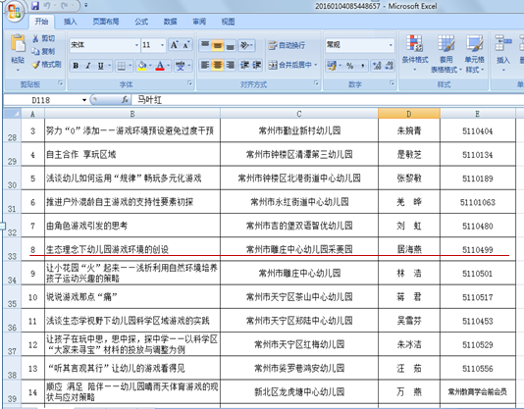
 2015常州幼教论文评比结果

- 以下粘贴获奖证书（每图占一页）

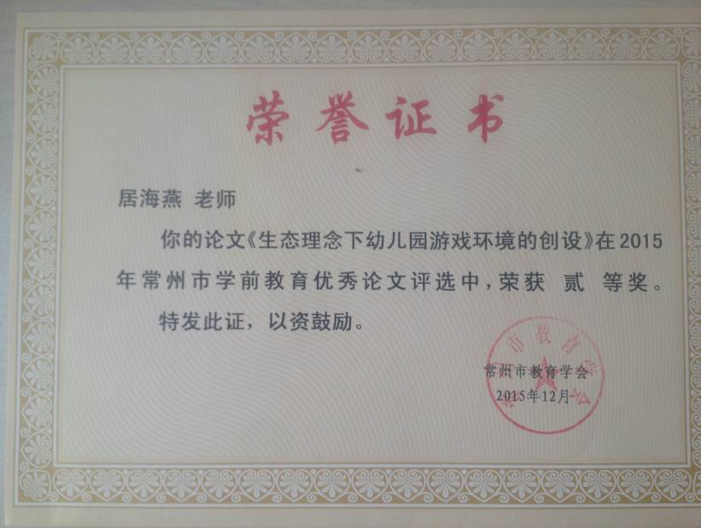

- 以下粘贴论文电子稿

生态理念下幼儿园游戏环境的创设
常州市雕庄中心幼儿园·采菱园 居海燕(5110499)
幼儿园游戏环境是指幼儿园为幼儿游戏提供的条件总和。它包括幼儿园游戏的物质环境和幼儿园的精神环境。幼儿园游戏的物质环境，是指幼儿园各种人工或非人工的游戏空间场地，游戏材料游戏时间等。幼儿园游戏的精神环境是指“幼儿游戏中的人际关系和心理氛围，包括教师与幼儿之间的师幼关系，幼儿与幼儿之间的同伴关系以及宽松、自由、平等、和谐的游戏氛围等。生态理念下幼儿园游戏环境创设，必须遵循幼儿身心发展的特点和规律，满足社会发展需求和幼儿自身发展的需求,在人文化了的“游戏环境”下，实现幼儿的全面和谐发展。具体体现在环境的“二化四性”上，即儿童化、低结构化、适宜性、科学性、差异性、生成性。
一、因地制宜，游戏环境创设体现适宜性。
合理规划是园所游戏环境创设的第一步，也是决定环境是我的环境还是别人的环境的关键一步。安吉游戏环境，巧妙利用户外空间，挖掘周边乡土资源，投放大量低结构游戏材料，为幼儿创设了自主、开放、互动的游戏环境，受到安吉孩子的喜欢，形成了安吉幼儿园自主游戏的一种模式。安吉游戏环境在安吉这片土地上是适宜的也是有效的，如照搬照抄把安吉游戏环境放到市中心的某所幼儿园，也许就不那么适宜了，空间不足玩不起来、乡土资源匮乏、乡气材料与洋派建筑氛围不搭……因此，幼儿园游戏环境创设一定要遵循因地制宜的原则进行合理规划和整合，做出自己的特色和个性。
在规划全园游戏环境前，可以组织全体教师一起来细数一下自己现有的游戏场地和环境？现有场地和环境需要调整吗？如何优化再利用？孩子发展还需要哪些游戏环境？我们目前最需要新增哪些游戏环境？在哪里创设新增的游戏环境比较合适？如何创设所缺游戏环境？只有结合自身环境和周边可利用的资源，创设出的游戏环境才是生态的、适宜的，具有存在价值的。
二、顺应天性，游戏环境创设凸显儿童化
环境创设以幼儿为本，需要做到关注高度、过程性参与、看得懂。教师在创设儿童游戏环境时首先要关注环境布置高度的问题，一般孩子伸手够得到的地方的环境才是儿童看的到的环境，超过此高度的环境尽量不布置需要儿童互动的材料。以往的游戏环境大多是教师加班加点创设了现成的环境，孩子只要与新环境和材料互动就行了，游戏环境成为老师预设的环境和东西的呈现，往往老师辛苦制作的玩具和环境，孩子玩两、三次就不感兴趣了。没有儿童参与的环境是成人的环境，它激不起孩子持久的游戏兴趣。儿童化环境创设应符合幼儿的年龄特点和身心发展规律，体现儿童过程性参与，处处留下儿童的痕迹，体现好看、好玩、有趣、有创造、可提高。儿童化的游戏环境中的规则，是建立在幼儿共同探讨、共同理解和达成共识的基础之上的，儿童群体内的一种“契约”，一种彼此的承诺。规则的存在看是一种约束，但恰恰是儿童自由与创造的保障，规则的执行也是一种互相的监督和矫正。用图示或标记总之，规则的主体是儿童，规则的约定是儿童，规则的执行是儿童，而规则又服务于儿童游戏。
以班级游戏环境创设为例，罗列环境创设的基本步骤：1.进入新主题前听听孩子的想法，了解他们已有经验和未知经验，为创设符合孩子最近发展区的游戏区做好准备；2.和孩子一起商量规划各区的大致布局，这区创在哪里？想在这区玩什么游戏？我们需要哪些材料？ 3. 发动家长、孩子等一起协助教师收集游戏环境创设的相关材料或玩具，这些收集来的游戏材料分类摆放在班级素材库；4.教师引导孩子一起动手创设各区游戏环境，游戏材料的设计、制作、布置等方面的事，只要孩子能完成的尽量让孩子完成；5.教师有目的在班级环境中投放符合孩子发展需求的一些预设的游戏材料；6.观察幼儿与环境互动游戏的情况，或听听孩子游戏后的建议，及时调整环境更新游戏材料；7. 将本主题孩子感兴趣的游戏材料保留延伸到下个主题，并有目的将下一主题开展需要的材料前置，激发孩子探究新主题的兴趣，为开展新主题打下伏笔。
三、沉谋研虑，游戏区设置和空间结构关注科学性。
瑞吉欧教育认为：“空间具有教育内涵，也就是包含教育性的信息和对互动的经验以及建构式的东西产生刺激。” 教育是否成功，有赖于环境中各要素的创造性整合。游戏区活动内容应多样，如可创设建构区、阅读区、音乐表演区、科学益智区、美工区、角色区等。但不同年龄段的活动区创设有区别。小班为缓解入园焦虑增加孩子对新环境的适应性，活动区可多创设与家庭相关联的角色区如娃娃家、洗衣店、小浴室、玩具店等，同类游戏材料数量可以多一些，以满足幼儿平行游戏的需要。中大班的孩子探究欲望更加强烈，可多提供发展动手动脑能力的小实验材料，阅读区培养孩子安静阅读的习惯，为入小学做好准备，阅读区漂书活动，可以由孩子自己来管理，完成借阅登记和书籍整理。中大班的科学益智区和阅读区应成为教师重点观察指导区。
虞永平教授在《幼儿园课程评价》一书中提出：活动区各区之间有分隔，且有清晰的边界，分割物的高度适宜，不阻挡幼儿对材料物品陈列的视线；功能相近的、互补的区域临近并开放；喧闹区与安静区分开；留有私密空间。如何科学设置活动区空间？幼儿园可以适当采购一些小型的可以自由组合的柜子，以便于幼儿根据需要自己动手移动柜子分隔区域，也可以选用轻便可折叠的屏风、塑扣板、纸箱等作为隔断区域的材料。功能相近的、互补的区域临近并开放，如美工区与建构区临近，在美工制作的作品可以送到建构区装饰和展示；自然角与科发区结合，观察探索自然现象更加方便；靠近钢琴和电源的地方创设音乐表演区，一来用音频设备比较方便，二来两个区域的内容相互兼容，可有效利用空间，提高游戏品质。喧闹区与安静区应分开，如益智区与音乐表演区空间要尽量分远些，因为这两个区的内容不相兼容，活动之间会相互干扰，影响幼儿游戏的质量。用小帐篷、大纸箱等创设“心情屋”给幼儿留有单独游戏的私密空间。
四、因陋就简，游戏材料提供提倡低结构化。
游戏材料应当适于在最少的监督下由孩子们使用。正规的学前教育常常由一个教师带很多学生，教师需要把时间花在更有意义的和学生的互动中，而不是花很多时间示范给孩子看，怎样使用这些游戏设备，或监督游戏设备的使用。因此，因陋就简、简单好玩是幼儿游戏材料选择的原则。在游戏材料投放设计上，首先应该重视的是，思考和琢磨材料的意义，材料是否自制材料是否精美都在其次。以建构游戏材料为例，可以投放真实的低结构材料，如树叶、树枝、稻草杆、石头、沙土等，是绿色环保的游戏材料；生活中的一些长短不一的木板、纸箱、纸桶、纸杯、奶粉桶、喜糖盒、易拉罐等，取材方便、经济实惠，而且可以一物多玩；一些现成的积塑玩具，如雪花片、扭扭棒、毛根、可拼接管子等可以百变造型发展创新思维。随着幼儿年龄增长，低结构游戏材料提供数量和种类也逐步增多。
五、因人而异，游戏环境创设体现差异性
幼儿能力有差异，教师准备的游戏材料也要有层次，满足不同年龄段孩子的需求。同主题不同年龄段在游戏环境创设和材料方面的差异。如小、中、大娃娃家游戏环境的差异，小班多创设平行的娃娃家场景，小厨房游戏材料要充足，可以多提供仿真的游戏材料；中班创设的娃娃家数量少但家里的规划布局清晰，有客厅、厨房、卧室（主卧、次卧、儿童房）、盥洗间、阳台等，多提供可操作的游戏材料或辅助材料，幼儿自己选择材料布置各区域并开展游戏；到了大班，教师只需提供娃娃家的标志图和素材框，孩子能按自己意愿创设娃娃家环境，孩子的假象替代能力更强，一张硬纸板，可以是小床，也可能是围墙或者屋顶。
同年龄段同主题游戏材料提供也要体现差异性。如小班的小农场游戏，可以提供生活中的废旧材料，如一样大小的牛奶箱、易拉罐、纸杯、牙膏盒；也可以提供专门性的建构材料，如大号花片、木质积木等；还可以提供塑料垫板、圆形和方形的硬纸板等，以供孩子们自选材料给自己喜欢的农场小动物建造房子。孩子们有的打开牛奶盒盖直接做小动物的房子；有的将牛奶盒堆叠成高房子；有的用围拢的方法建造了易拉罐房子；有的将硬纸板当成房子的地基或房顶；有的将纸杯一层层向上围拢堆叠；更有的孩子用2种材料组合建构小屋。可见，教师应提供多样的，开放的，适宜且富有层次差异的材料，使得材料尽可能地与每一位幼儿的内在发展水平相契合，并根据幼儿的需要调整和更换材料。
六、因难见巧，幼儿游戏追求自然生成性
自发、自由、自主是幼儿游戏的特点。因此，生态理念下的游戏环境创设应为幼儿自然生发游戏内容服务。可以利用园内公共区创设游戏素材库，发动教职工、家长、社区志愿者等一起收集相关游戏材料，将这些材料分类摆放，供各班根据自己的需要来淘宝，以充实各班自己的小素材库。公共素材库的材料不断增加、更新并向小素材库流动。班级素材库材料的投放，对催生幼儿游戏情节的动态生成起着举足轻重的作用。生成性游戏环境，是当你走过去只看到一些丰富多元的游戏材料，你不知道孩子将会玩什么游戏，只有看到他们自己选择所需材料布置游戏环境，并与材料互动时，你才知道他们真正在玩什么游戏内容。
游戏的自然生成还表现为幼儿游戏内容选择和活动形态的自然生成，因为游戏是在孩子积淀经验中开展的，开展游戏是水到渠成的、是顺应自然发展的。所以教师一定要静心观察儿童游戏，根据教育重点、幼儿兴趣、主题变化，对区域进行灵活的调整，让幼儿自主选择活动、自主探索、自主操作中，有更多的与环境（人、材料）互动的机会，从而实现幼儿个性化发展，“让孩子的思维看得见”。
生态理念下幼儿游戏环境的创设，需要教师在做好物质游戏环境的同时，关注心理环境的创设，教师对待幼儿的态度，是真正平等的，是耐心的，只欣赏接纳的，是启发诱导的；幼儿与同伴的关系是开放的，是愉快的，是分享合作的，是相互关心的。努力营造宽松、自由、和谐、融洽的心理氛围。
总之，生态理念下的幼儿游戏环境，是以儿童为本，处处体现儿童参与的环境；是顺应儿童天性，力促儿童自由游戏的环境；是自由、开放，不断催化游戏自然生成的环境；是符合实际相对适宜的环境；是设置、布局更具科学性的环境；是尽量多地投放低结构材料，发展创意思维的环境；是关注个别差异促进每个个体在原有水平上发展的环境。 生态理念下的幼儿游戏环境的创设需要教师秉持一种理性、思辨的、发展的眼光，使环境真正成为倾听幼儿、支持幼儿、记录幼儿、发展幼儿的良师。

参考文献
【1】李季湄、冯晓霞.《3-6岁儿童学习与发展指南》解读[M].北京：人民教育出版社，2013.3
【2】虞永平 张辉娟等.《幼儿园课程评价》[M].南京：江苏教育出版社， 2009.12
【3】吴鼎福、诸文蔚.教育生态学[M]. 南京： 江苏教育出版社，2000
【4】蒋晨.幼儿园支持性环境的创设[J].学前教育研究.湖南：《学前教育研究》杂志编辑社，2013.02
【5】袁静.幼儿园提升环境价值的策略[J].学前教育研究.湖南：《学前教育研究》杂志编辑社， 2012.11
【6】朱媛媛.关于幼儿园环境创设的探索与思考[J].早期教育（教科研版）.南京：《早期教育》编辑部，2013.4
【7】张司仪、张春美.自由环境与幼儿的自然成长[J]．早期教育（教科研版）.南京：《早期教育》编辑部，2015.5

